Elektriturg – 2015 detsember
21.01.2016
- NPS Eesti hinnapiirkonna keskmine hind oli detsembris 26,72 €/MWh ehk kuises võrdluses ligi 19% madalam;
- Põhjamaade elektribörsi Nord Pool Spot süsteemi-hind langes pea neljandiku võrra tasemele 18,85 €/MWh;
- NPS Eesti ja NPS Läti hinnapiirkondade hinnad ühtisid D-1 ehk päev-ette turul 152 tunnil ehk 20% detsembri tundidest;
- NPS Eesti ja NPS Soome päev-ette hinnad ühtisid detsembris 725 tunnil ehk 97% ajast;
- Detsembri börsihindade erinevuse alusel maksid süsteemihaldurid limiteeritud PTR-e ostnud turuosalistele kokku 2 miljonit eurot.

Elektribörside hinnad
Põhjamaade elektribörsil Nord Pool Spot (NPS) detsembris hinnad langesid kõikides hinnapiirkondades 5-7 eurot megavatt-tunni kohta ehk vähemalt 16%. Taanis esines soodsate tuuleolude tõttu ka tunde, mil elektri hind oli negatiivne ehk tarbimise eest maksti peale (kuni 13,31 €/MWh). Süsteemihind oli novembriga võrreldes 24,2% madalam (18,85 €/MWh). Madala hinna taga on head veeolud elektri tootmiseks – Norra, Rootsi ja Soome hüdroreservuaaride täituvus on eelnevate aastatega võrreldes jätkuvalt ca 10 protsendipunkti võrra suurem olles aasta lõpus ~79% tasemel maksimaalsest (100% 02.01.2012 121 429 GWh).

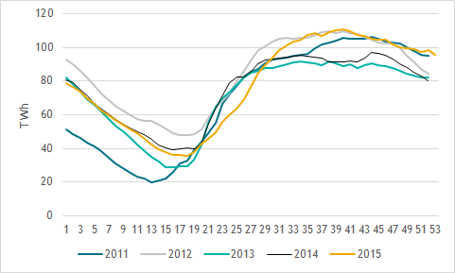
Hüdroreservuaaride täituvus Põhjamaades 2011-2015

Elektri tootmine kasvas kõigis Põhjamaades: Norras 6%, Rootsis 8%, Soomes 9% ja Taanis 23%. Tarbimine kasvas samuti: Norras 10%, Rootsis 8%, Soomes 5% ja Taanis 3%. Kokkuvõttes tähendas see seda, et Norra sisemaine tootmine ületas tarbimist 7% ning Rootsis 10%. Soome kattis oma toodanguga 82% tarbimisest. Taani suutis talvekuudele omaselt katta kogu tarbimise oma toodanguga – tootmine ületas 3% võrra tarbimist.

Lätis langes elektri hind 16,2 ja Leedus 16,4%, olles kõikidel detsembrikuu tundidel võrdne. Eelmise aasta detsembriga võrreldes on hind megavatt-tunni kohta ca 10 € võrra madalam, kuid samas on siiski tegemist Nord Pool Spot börsi kõrgeimate hindadega. Keskmine hind Läti ja Leedu hinnapiirkondades on üle 40% kallim kui Eestis ja Soomes ning kahekordne võrreldes teiste Põhjamaadega.

Hinnapiirkond | Keskmine hind (€/MWh)
 | 2015 detsember | 2015 november
NPS Eesti | 26,72 | 32,88
NPS Läti | 38,34 | 45,76
NPS Leedu | 38,34 | 45,84
NPS Soome | 26,56 | 31,74

European Power Exchange’i (EPEX SPOT) ELIX (European Electricity Index) baaskoormuse ja tipukoormuse keskmised hinnad langesid ka detsembris vastavalt 17,7% (28,30 €/MWh) ja 16,3% (34,19 €/MWh). Saksamaa PHELIX piirkonna baaskoormuse keskmiseks hinnaks kujunes novembriga võrreldes 2,2% võrra kõrgem 35,13 €/MWh ja tipukoormuse hinnaks 40,43 €/MWh (-0,9%); EPEX SPOT Prantsusmaa piirkonna hinnad langesid kuises võrdluses tugevalt: baaskoormuse keskmine hind oli 27,78 €/MWh (-29,7%) ja tipukoormuse keskmine hind 33,82 €/MWh (-25,8%).

Elektribörs | Keskmine hind (€/MWh)
 | 2015 detsember | 2015 november
Nord Pool Spot (SYS) | 18,85 | 24,87
European Power Exchange (ELIX Base/Peak) | 28,30/34,19 | 34,40/40,87

Elektri tootmishinnale otsest mõju avaldavad süsinikdioksiidi emissioonikvootide hinnatase võrreldes novembriga stabiliseerus - detsembri madalaim sulgemishind oli 8,06, kõrgeim 8,59 ning kuu keskmine 8,28 eurot ühe tonni CO₂ kohta. Aasta tagasi liikusid CO₂ hinnad tasemel 6-7 €/t.

Lisaks mõjutab elektrihinda oluliselt ka nafta maailmaturu hinna langus, mis on otseselt seotud nii kütteõlide kui ka gaasi hinnaga, millest elektrit toodetakse. Nafta hind saavutas oma tipu 2014. aasta suvel, millele järgnes järsk langus. Ületootmine langetas 2015. aasta lõpuks nafta hindu 70%, olles detsembri lõpuks 37 USD/bbl ning langus jätkus ka 2016. aasta jaanuaris.

NPS Baltikumi ja Soome hinnad
Eesti elektribilanss oli detsembris 45 GWh-ga ülejäägis: elektri toodangu ja tarbimise kasv oli novembriga võrreldes tagasihoidlik (vastavalt 0,5 ja 2,8%). Läti elektritoodang kahanes eelmise kuuga võrreldes ca 7,4%, tarbimine kasvas 5%, mis tähendab, et Läti elektribilansi puudujääk oli 118 GWh, kusjuures Läti tootjate panus sisemaise tarbimise katmisel oli 82%. Leedus suurenes tootmine novembriga võrreldes 38,7%. Koos tarbimise langusega 1,4%, tähendab see defitsiidi kahanemist 581 GWh (36% tarbitud elektrist toodeti Leedus). Baltikum tervikuna oli detsembris 653 GWh-ga defitsiidis (29% kogutarbimisest), millest hinnanguliselt 54% imporditi Põhjamaadest ning 46% kolmandatest riikidest.

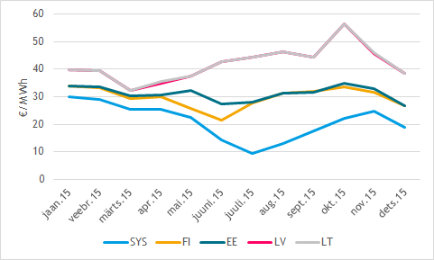
Kuu keskmised hinnad 2015. aastal

Eesti hinnapiirkonnas oli detsembris hind 26,72 €/MWh, mis on eelmise kuuga võrreldes enam kui 6 eurot megavatt-tunni kohta madalam (-18,7%). Vahe süsteemihinnaga vähenes, olles 7,87 €/MWh. Erinevus Soome keskmise hinnaga oli vaid 0,16 €/MWh ning Lätis ja Leedus oli elekter 11,62 €/MWh kallim kui Eestis.

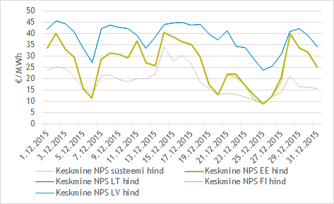
Päeva keskmised hinnad 2015. aasta detsembris

NPS Eesti ja NPS Läti piirkondade hinnad erinesid detsembris päev-ette turul 592 tunnil ehk 79,6% tundidest (novembris 607 tunnil ehk 84%). NPS Eesti ja Soome hinnad erinesid päev-ette turul 19 tunnil ehk 2,6% ajast (novembris 67 tunnil ehk 9,3% tundidest).

Detsember 2015 (€/MWh) | Keskmine hind | Max tunnihind | Min tunnihind
NPS Süsteem | 18,85 | 51,49 | 1,14
NPS Soome | 26,56 | 64,97 | 0,32
NPS Eesti | 26,72 | 64,97 | 0,32
NPS Läti | 38,34 | 64,97 | 4,10
NPS Leedu | 38,34 | 64,97 | 4,10

Detsembri NPS Eesti hinnapiirkonna tunnihinnad olid üsna stabiilsed: 54% ajast jäid hinnad alla 25 €/MWh, suurim päevasisene hindade erinevus esines 21. detsembril, mil päeva miinimum- ja maksimumhind erinesid 46,04 euro võrra MWh kohta (novembris oli suurim tunnihindade erinevus 126,06 €/MWh). Esimese jõulupüha ööl esinesid kõigi aegade madalaimad elektrihinnad NPS Eesti hinnapiirkonnas – kell 2-3 maksis elektrienergia 1,83 €/MWh, kell 3-4 0,46 €/MWh ja kõigi aegade miinimumhind 0,32 €/MWh oli kell 4-5.

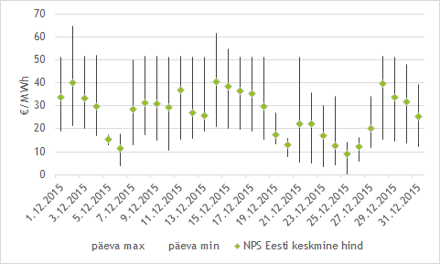
NPS Eesti hinnapiirkonna hindade volatiilsus detsembris 2015

Võimsusvoog
Päev-ette Eesti ja Soome vaheline võimsusvoog oli 724 tunnil suunatud Soomest Eestisse ja 20 tunnil suunaga Eestist Soome (novembris vastavalt 704 ja 16 tunnil). Ülekandevõimsus suunal Soome-Eesti oli maksimaalses ulatuses koormatud 17 tunnil (novembris 65 tunnil). Päevasiseste tehingute tulemusena suurenes pudelikael: suunal Soome-Eesti kasutati kogu ülekandevõimus ära 23 tunnil ja suunal Eesti-Soome kahel tunnil. Kõik need ülekandevõimsuse puudujäägid esinesid ajal, mil ühendustel ei olnud piiranguid (novembris esines ülekandevõimsuse puudujääk normaalrežiimil ühel tunnil).

Ühel tunnil esines ka nn. alalisvooluühenduste rampimise piirang (novembris rampimise piirangut ei esinenud). Rampimise piirang tähendab, et kõiki turutehinguid ei olnud võimalik täita, sest võimsusvoog EstLinkidel ei tohi muutuda üle 600 MW tunnis. Tegemist ei ole EstLinkidest tingitud tehnilise piiranguga, vaid eelpool mainitud piirang on vajalik Põhjamaade sünkroonala elektrisüsteemide töökindla talitluse tagamiseks.

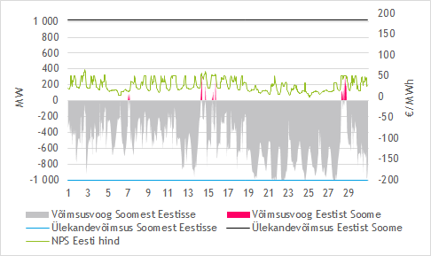
NPS Eesti ja NPS Soome vahelised võimsusvood 2015. a detsembris

Ülekandevõimsuste jaotamise tulu põhivõrgu ettevõte-tele Elering ja Fingrid oli detsembris kokku 121 638 eurot (novembris 443 648 eurot). Vastukaubandustehinguid detsembris vaja ei läinud (novembris oli vastukaubanduskulu Eleringile 365 eurot).

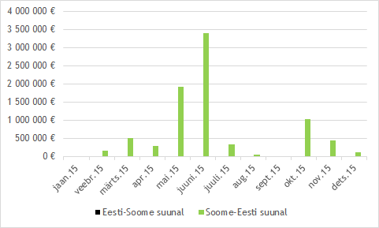
Ülekandevõimsuse jaotamise tulu EstLink kaablite omanikele 2015. aastal

Detsembris oli NPS Eesti ja NPS Läti ühendus päev-ette kauplemise tulemuste põhjal suunal Eestist Lätti täies ulatuses jaotatud 592 tunnil ehk 79,6% ajast (novembris 607 tunnil ehk 84,3% ajast). Kaubanduslik voog liikus Eestist Lätti 742 tunnil ning Lätist Eestisse kahel tunnil. Kaubanduseks antud ülekandevõimsusest kasutati ära keskmiselt 93,8% (novembris 96,2%).

Päevasisese kauplemise (ELBAS) tulemusena vähenes võimsuse puudujääk suunal Eestist Lätti 504 tunnini ehk 67,7% ajast (novembris 70,6% ajast). Pudelikael tekkis päevasisese kauplemise tulemusel kahel tunnil ka suunal Läti-Eesti. Ülekandevõimsuse puudujääki kummalgi suunal normaalrežiimil ehk ajal, mil ühendelektrisüsteemis ei toimunud hooldus- või remonttöid, detsembris ei esinenud (sarnaselt novembrile). Eesti ja Läti vahelist piiriülest ülekandevõimsust mõjutasid peaasjalikult hooldustööd Eesti/Loode-Venemaa ja Läti vahelistel liinidel.

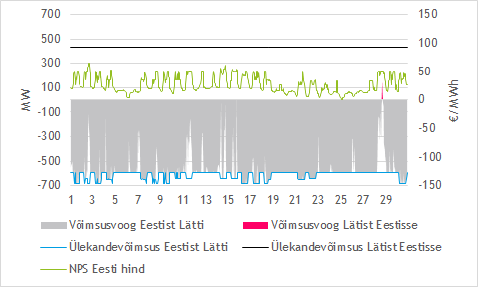
NPS Eesti ja NPS Läti vahelised võimsusvood 2015. a detsembris

Päev-ette võimsuste jaotamisest saadav tulu Eesti ja Läti ristlõikel, mis jaguneb võrdsetes osades põhivõrguettevõtete Elering ja Augstsprieguma tīkls vahel, oli detsembris 5,3 miljonit eurot (novembris 5,7 miljonit eurot). Detsembris Eesti ja Läti piiriüleste ühenduste ülekoormuse vältimiseks vastukaubandust vaja ei läinud (novembri tehingute kulu oli Eleringile 4 960 eurot).

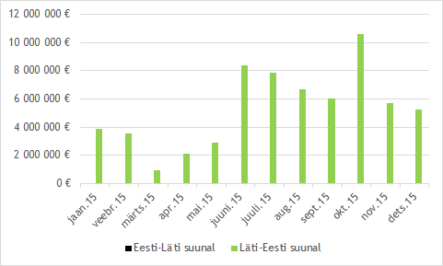
Ülekandevõimsuse tulu Eesti-Läti piiril 2015. aastal

NPS kogused
Detsembris osteti NPS Eesti hinnapiirkonnas päev-ette turul 632 GWh elektrienergiat (novembris 601 GWh) ja müüdi 665 GWh elektrienergiat (novembris 657 GWh).

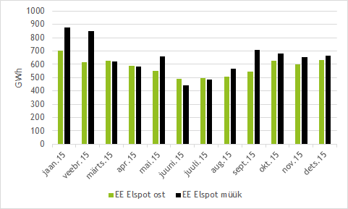
NPS Elspot Eesti hinnapiirkonnas ostetud ja müüdud kogused 2015. aastal

NPS Elspot tehingute alusel eksporditi Eestist Soome 3,2 GWh, Soomest Eestisse imporditi 399 GWh elektrienergiat (novembris eksporditi Soome 4,3 GWh ja imporditi Soomest 379 GWh). Päev-ette eksport Lätti oli 429 GWh (novembris 431 GWh), Lätist Eestisse liikus 0,2 GWh (novembris 1 GWh).

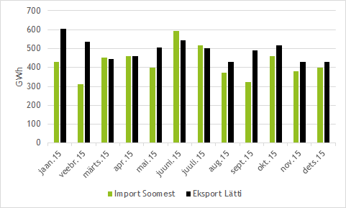
NPS Eesti hinnapiirkonna Elspot turu import Soomest ja eksport Lätti 2015. aastal

Eesti turuosalised ostsid detsembris siseriikliku tarbimise katteks elektrienergiat kokku päev-ette (Elspot) ja päevasiseselt (Elbas) turult 95% ulatuses ehk 639 GWh (novembris 93% ehk 612 GWh). Eestis toodetud 781 GWh elektrienergiast müüdi päev-ette ja päevasisesel turul 86% ehk 670 GWh (novembris 85% ehk 661 GWh).

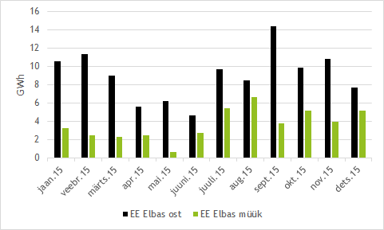
Elbas turul päevasiseselt kaubeldud kogused 2015. aastal

NPS Elbas turu Eesti hinnapiirkonnas osteti detsembris 7,7 GWh ning müüdi 5,2 GWh elektrienergiat (novembris vastavalt 10,9 GWh ja 4,0 GWh).

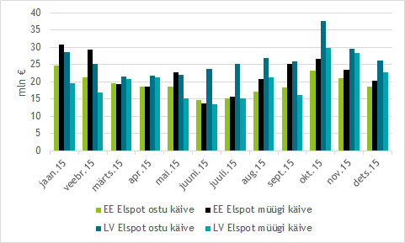
NPS Eesti ja NPS Läti hinnapiirkondades ostetud ja müüdud koguste käive 2015. aastal

NPS Eesti hinnapiirkonnas päev-ette ostetud koguste käive oli detsembris kokku 18,5 miljonit eurot ja NPS Läti piirkonnas 26,2 miljonit eurot (novembris vastavalt 21 ja 29,6 miljonit eurot). Müüdud koguste käive oli NPS Eesti hinnapiirkonnas 20,3 miljonit eurot ja NPS Läti hinnapiirkonnas 22,9 miljonit eurot (novembris vastavalt 23,6 miljonit eurot ja 28,3 miljonit eurot).

Tulevikutehingud
Nasdaq OMX Commodities 2015. aasta detsembri viimase kauplemispäeva (30.12.2015) tulevikutehingute põhjal kujuneb NPS süsteemihinnaks 2016. a jaanuaris 24,15 €/MWh ja 2016. a esimese kvartali hinnaks prognoosisid kauplejad 21,90 €/MWh. EPAD Tallinn lepingute sulgemishind oli 2016. aasta jaanuari tootel 13,31 €/MWh ning 2016. aasta esimese kvartali tootel 14,09 €/MWh, mõlema hinnad on oluliselt kasvanud võrreldes novembri lõpuga. Üks põhjuseid hinna kasvule on kindlasti probleemid Leedu-Rootsi vahelise kaabli töössesaamisel. Tehingute põhjal kujuneks 2016. aasta jaanuari keskmiseks elektrienergia hinnaks NPS Eesti hinnapiirkonnas 37,46 ja esimese kvartali keskmiseks hinnaks 35,99 €/MWh (novembri lõpu tehingute põhjal vastavalt 32,20 ja 30,8 €/MWh).

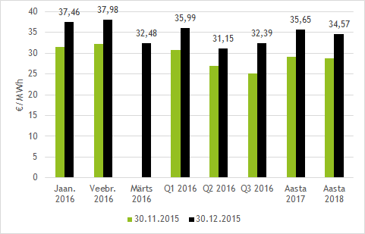
NPS EE hinnapiirkonna eeldatav hind Nasdaq OMX tulevikutehingute hindade põhjal 2015. aasta novembri ja detsembri viimase kauplemispäeva seisuga

EEX Power Derivatives Saksamaa piirkonna tuleviku-tehingute alusel langesid viimasel kauplemispäeval, mil kaubeldi 2016. a futuuridega (28.12.2015), baas- ja tipukoormuse hinnad 2016. aastaks vastavalt 1,42 ja 1,74 euro võrra megavatt-tunni kohta. Prantsusmaa piirkonna tehingute põhjal vähenes 2016. aastaks baaselektri hind 2,30 ja tiputundide hind 2,16 € võrra megavatt-tunni kohta.

2016. aasta (€/MWh) | Phelix Power Futures (Saksamaa) | French Physical Futures (Prantsusmaa)
Baaskoormuse tunnihind | 28,08 | 33,78
Tipukoormuse tunnihind | 34,81 | 42,34

Viimasel kauplemispäeval kaubeldud futuuride hinnad viitavad Saksamaa 2017. a baaskoormuse hinnaks 26,61 €/MWh ning tipukoormuse hinnaks 33,72 €/MWh, Prantsusmaa vastavad hinnad olid 33,5 ja 42,75 €/MWh.

2017. aasta (€/MWh) | Phelix Power Futures (Saksamaa) | French Physical Futures (Prantsusmaa)
Baaskoormuse tunnihind | 26,61 | 33,50
Tipukoormuse tunnihind | 33,72 | 42,75

Limiteeritud PTR-ide oksjon Eesti-Läti piiril
Eesti ja Läti süsteemihaldurite Elering ja Augstsprieguma tīkls kokkuleppe kohaselt rakendatakse Eesti ja Läti vahelisel piiril osaliselt võimsuste limiteeritud otsest jaotusmehhanismi. 13. novembril 2014 oli oksjonil müügis 200 MW ulatuses limiteeritud PTR-e terve 2015. aasta igaks tunniks ning hinnaks kujunes 7,11 eurot megavatt-tunni kohta. 5. augusti oksjonil müüdi 100 MW PTR-e 2015. aasta neljanda kvartali igaks tunniks ja hinnaks kujunes 6,67 eurot megavatt-tunni kohta. 18. novembri oksjonil müüdi 150 MW PTR-e 2015. aasta detsembri igaks tunniks. Oksjonil osales kümme turuosalist, kellest kuue pakkumused osutusid edukaks. PTR-L Dec-2015 hinnaks kujunes 2,83 eurot megavati kohta iga tunni jaoks.

Detsembri tegelikuks keskmiseks hinnaerinevuseks NPS Eesti ja NPS Läti hinnapiirkondade vahel kujunes 11,62 €/MW ühe tunni kohta. Seega maksid süsteemihaldurid limiteeritud PTR-e ostnud turuosalistele aastase toote eest 671 166 eurot, kvartali toote eest 368 319 eurot ja kuu toote eest 981 022,5 eurot.

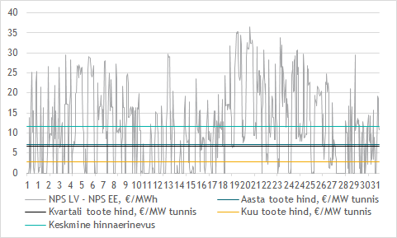
Limiteeritud PTR võrdlus NPS Eesti ja NPS Läti hinnapiirkonna hinnaerinevusega 2015. aasta detsembris

2015. aasta kokkuvõttes maksid süsteemihaldurid riske maandanud turuosalistele aasta toote eest 6,40 miljonit eurot, kvartali toodete eest 1,87 miljonit eurot ning kuutoodete eest 3,26 miljonit eurot.

Detsembris toimus kaks limiteeritud PTR-ide oksjonit: 2016. aasta esimese kvartali ja jaanuari võimsusele. 9. detsembril toimunud oksjonil oli müügis 100 MW igaks 2016. a esimese kvartali tunniks, osales kokku kaheksa turuosalist, nelja pakkumused olid edukad, toote hinnaks kujunes 2,42 €/MW tunni kohta. 16. detsembril toimunud oksjonil oli müügis 100 MW igaks 2016. a jaanuarikuu tunniks, osales kokku üheksa turuosalist, seitsme pakkumused olid edukad, toote hinnaks kujunes 3,40 €/MW tunni kohta.

Täiendav teave oksjoni tulemuste, tingimuste, kalendri ja registreerimisvormi kohta on kättesaadav Eleringi veebilehel.

Allikad:
Nord Pool Spot, Elering, Augstsprieguma tīkls, Litgrid, Fingrid, European Energy Exchange, Nasdaq OMX

* Käesolevat raportit ja selle lisasid ei saa käsitleda juriidilise, finantsalase või muu nõuandena ega ettepanekuna osta või müüa elektrienergiat või finantsinstrumente. Elering ei vastuta kulude või kahjude eest, mis raportis ja selle lisades toodud informatsiooni kasutamisega seoses võivad tekkida.

